Лабораторная работа №4 (Вариант 5)
Вариант №5: Мониторинг процессов

1. ЦЕЛЬ РАБОТЫ
Цель работы: Изучение механизмов работы с процессами в операционной системе Windows, освоение создания процессов и потоков, получение информации о процессах, разработка утилиты для мониторинга и управления процессами.
Задачи:
- Изучить теоретические основы процессов и потоков в Windows.
- Освоить создание утилиты для вывода списка всех процессов системы.
- Реализовать получение детальной информации о выбранном процессе.
- Добавить возможность завершения процессов.
- Изучить методы получения информации о процессах через WinAPI.
- Освоить обработку ошибок при работе с процессами.

2. ТЕОРЕТИЧЕСКОЕ ОБОСНОВАНИЕ

2.1 Процессы и потоки в Windows
Процесс - это экземпляр выполняемой программы, который содержит:
- Исполняемый код
- Виртуальное адресное пространство
- Системные ресурсы (дескрипторы файлов, сокеты)
- Таблицу дескрипторов
Поток - объект ядра, который выполняется в контексте процесса. Каждый процесс имеет хотя бы один поток (главный).

2.2 Функции WinAPI для работы с процессами
- CreateToolhelp32Snapshot() - создание снимка процессов
- Process32First(), Process32Next() - перебор процессов
- OpenProcess() - открытие процесса
- GetModuleFileNameEx() - получение пути к исполняемому файлу
- GetProcessMemoryInfo() - получение информации о памяти
- TerminateProcess() - завершение процесса
- EnumProcessModules() - перечисление модулей процесса

2.3 Структуры для работы с процессами

typedef struct tagPROCESSENTRY32 {
DWORD dwSize; // Размер структуры
DWORD cntUsage; // Счетчик ссылок
DWORD th32ProcessID; // Идентификатор процесса
ULONG_PTR th32DefaultHeapID;
DWORD th32ModuleID; // Идентификатор модуля
DWORD cntThreads; // Количество потоков
DWORD th32ParentProcessID; // Идентификатор родительского процесса
LONG pcPriClassBase; // Базовый приоритет
DWORD dwFlags;
TCHAR szExeFile[MAX_PATH]; // Имя исполняемого файла
} PROCESSENTRY32;

3. ЛИСТИНГ КОДА С КОММЕНТАРИЯМИ
// Лабораторная работа 4. Вариант 5: Мониторинг процессов

#include <windows.h>
#include <tlhelp32.h> // Для ToolHelp функций
#include <psapi.h> // Для функций работы с процессами
#include <iostream>
#include <string>
#include <vector>
#include <iomanip>
#include <locale>
#include <codecvt>
#include <sstream>
#include <VersionHelpers.h> // Для IsWindows* макросов

#pragma comment(lib, "psapi.lib")

// Структура для хранения информации о процессе
struct ProcessInfo {
DWORD pid = 0; // Идентификатор процесса
DWORD parentPid = 0; // Идентификатор родительского процесса
DWORD threadCount = 0; // Количество потоков
DWORD priority = 0; // Приоритет
std::wstring exeName; // Имя исполняемого файла
std::wstring fullPath; // Полный путь к исполняемому файлу
SIZE_T memoryUsage = 0; // Использование памяти
SIZE_T peakMemoryUsage = 0; // Пиковое использование памяти
HANDLE handle = nullptr; // Дескриптор процесса (если открыт)
};

// Функция для установки русской кодировки в консоли
void SetRussianConsole() {
SetConsoleOutputCP(CP_UTF8);
SetConsoleCP(CP_UTF8);
std::locale::global(std::locale(""));
std::wcout.imbue(std::locale());
std::wcin.imbue(std::locale());
}

// Функция для вывода ошибок
void PrintLastError(const std::wstring& context) {
DWORD errorCode = GetLastError();
if (errorCode == 0) return;

LPWSTR errorMessage = nullptr;
DWORD size = FormatMessageW(
FORMAT_MESSAGE_ALLOCATE_BUFFER | FORMAT_MESSAGE_FROM_SYSTEM,
NULL, errorCode, MAKELANGID(LANG_RUSSIAN, SUBLANG_DEFAULT),
(LPWSTR)&errorMessage, 0, NULL
);

if (size > 0) {
std::wcerr << context << L" Ошибка (" << errorCode << L"): " << errorMessage;
}

if (errorMessage != nullptr) LocalFree(errorMessage);
}

// Функция для получения списка всех процессов
std::vector<ProcessInfo> GetAllProcesses() {
std::vector<ProcessInfo> processes;

// Создаем снимок процессов
HANDLE hSnapshot = CreateToolhelp32Snapshot(TH32CS_SNAPPROCESS, 0);
if (hSnapshot == INVALID_HANDLE_VALUE) {
PrintLastError(L"CreateToolhelp32Snapshot");
return processes;
}

PROCESSENTRY32W pe32;
ZeroMemory(&pe32, sizeof(PROCESSENTRY32W));
pe32.dwSize = sizeof(PROCESSENTRY32W);

// Получаем первый процесс
if (!Process32FirstW(hSnapshot, &pe32)) {
PrintLastError(L"Process32First");
CloseHandle(hSnapshot);
return processes;
}

// Перебираем все процессы
do {
ProcessInfo info;
info.pid = pe32.th32ProcessID;
info.parentPid = pe32.th32ParentProcessID;
info.threadCount = pe32.cntThreads;
info.priority = pe32.pcPriClassBase;
info.exeName = pe32.szExeFile;
info.handle = nullptr;
info.memoryUsage = 0;
info.peakMemoryUsage = 0;

// Открываем процесс для получения дополнительной информации
HANDLE hProcess = OpenProcess(PROCESS_QUERY_INFORMATION | PROCESS_VM_READ,
FALSE, info.pid);

if (hProcess != nullptr) {
// Получаем полный путь к исполняемому файлу
wchar_t path[MAX_PATH];
DWORD pathSize = MAX_PATH;
if (GetModuleFileNameExW(hProcess, nullptr, path, pathSize)) {
info.fullPath = path;
} else {
info.fullPath = L"Недоступно";
}

// Получаем информацию об использовании памяти
PROCESS_MEMORY_COUNTERS pmc;
ZeroMemory(&pmc, sizeof(PROCESS_MEMORY_COUNTERS));
pmc.cb = sizeof(PROCESS_MEMORY_COUNTERS);

if (GetProcessMemoryInfo(hProcess, &pmc, sizeof(pmc))) {
info.memoryUsage = pmc.WorkingSetSize / 1024; // в КБ
info.peakMemoryUsage = pmc.PeakWorkingSetSize / 1024; // в КБ
}

CloseHandle(hProcess);
} else {
info.fullPath = L"Доступ запрещен";
info.memoryUsage = 0;
info.peakMemoryUsage = 0;
}

processes.push_back(info);

} while (Process32NextW(hSnapshot, &pe32));

CloseHandle(hSnapshot);
return processes;
}

// Функция для вывода списка процессов
void PrintProcessList(const std::vector<ProcessInfo>& processes) {
std::wcout << L"\n┌─────────────────────────────────────────────────────────────────────────────┐" << std::endl;
std::wcout << L"│ СПИСОК ПРОЦЕССОВ │" << std::endl;
std::wcout << L"├─────┬────────────┬────────┬─────────┬──────────┬────────────┬────────────────┤" << std::endl;
std::wcout << L"│ PID │ Имя │ Потоки │ Память │ Приоритет│ Родитель │ Статус │" << std::endl;
std::wcout << L"├─────┼────────────┼────────┼─────────┼──────────┼────────────┼────────────────┤" << std::endl;

for (const auto& proc : processes) {
std::wcout << L"│ " << std::setw(4) << proc.pid << L" │ "
<< std::setw(10) << std::left;

// Обрезаем имя файла до 10 символов
if (proc.exeName.length() > 10) {
std::wcout << proc.exeName.substr(0, 10);
} else {
std::wcout << proc.exeName;
}

std::wcout << std::right << L" │ "
<< std::setw(6) << proc.threadCount << L" │ "
<< std::setw(7) << proc.memoryUsage << L"К │ "
<< std::setw(8) << proc.priority << L" │ "
<< std::setw(10) << proc.parentPid << L" │ ";

if (proc.fullPath == L"Доступ запрещен") {
std::wcout << std::setw(14) << L"Запрещён" << L" │" << std::endl;
} else if (proc.fullPath == L"Недоступно") {
std::wcout << std::setw(14) << L"Недоступен" << L" │" << std::endl;
} else {
std::wcout << std::setw(14) << L"Активен" << L" │" << std::endl;
}
}

std::wcout << L"└─────┴────────────┴────────┴─────────┴──────────┴────────────┴────────────────┘" << std::endl;
std::wcout << L"\nВсего процессов: " << processes.size() << std::endl;
}

// Функция для получения детальной информации о процессе
void PrintProcessDetails(const ProcessInfo& proc) {
std::wcout << L"\n┌─────────────────────────────────────────────────────────────────────────────┐" << std::endl;
std::wcout << L"│ ДЕТАЛЬНАЯ ИНФОРМАЦИЯ О ПРОЦЕССЕ │" << std::endl;
std::wcout << L"├─────────────────────────────────────────────────────────────────────────────┤" << std::endl;

std::wcout << L"│ PID: " << std::setw(72) << std::left << proc.pid << L"│" << std::endl;
std::wcout << L"│ Имя исполняемого файла: " << std::setw(55) << std::left << proc.exeName << L"│" << std::endl;
std::wcout << L"│ Полный путь: " << std::setw(64) << std::left << proc.fullPath << L"│" << std::endl;
std::wcout << L"│ PID родительского процесса: " << std::setw(53) << std::left << proc.parentPid << L"│" << std::endl;
std::wcout << L"│ Количество потоков: " << std::setw(57) << std::left << proc.threadCount << L"│" << std::endl;
std::wcout << L"│ Базовый приоритет: " << std::setw(58) << std::left << proc.priority << L"│" << std::endl;
std::wcout << L"│ Используемая память: " << std::setw(57) << std::left << proc.memoryUsage << L"КБ │" << std::endl;
std::wcout << L"│ Пиковое использование памяти: " << std::setw(50) << std::left << proc.peakMemoryUsage << L"КБ │" << std::endl;

// Попытка получить дополнительную информацию
HANDLE hProcess = OpenProcess(PROCESS_QUERY_INFORMATION | PROCESS_VM_READ,
FALSE, proc.pid);

if (hProcess != nullptr) {
// Получаем время создания процесса
FILETIME createTime, exitTime, kernelTime, userTime;
if (GetProcessTimes(hProcess, &createTime, &exitTime, &kernelTime, &userTime)) {
SYSTEMTIME sysCreateTime;
FileTimeToSystemTime(&createTime, &sysCreateTime);

std::wstringstream ss;
ss << sysCreateTime.wDay << L"." << sysCreateTime.wMonth << L"." << sysCreateTime.wYear
<< L" " << std::setw(2) << std::setfill(L'0') << sysCreateTime.wHour << L":"
<< std::setw(2) << std::setfill(L'0') << sysCreateTime.wMinute;

std::wcout << L"│ Время создания: " << std::setw(60) << std::left << ss.str() << L"│" << std::endl;
}

// Получаем информацию о приоритете
DWORD priorityClass = GetPriorityClass(hProcess);
std::wstring priorityStr;
switch (priorityClass) {
case IDLE_PRIORITY_CLASS: priorityStr = L"Фоновый"; break;
case BELOW_NORMAL_PRIORITY_CLASS: priorityStr = L"Ниже нормального"; break;
case NORMAL_PRIORITY_CLASS: priorityStr = L"Нормальный"; break;
case ABOVE_NORMAL_PRIORITY_CLASS: priorityStr = L"Выше нормального"; break;
case HIGH_PRIORITY_CLASS: priorityStr = L"Высокий"; break;
case REALTIME_PRIORITY_CLASS: priorityStr = L"Реального времени"; break;
default: priorityStr = L"Неизвестно"; break;
}

std::wcout << L"│ Класс приоритета: " << std::setw(59) << std::left << priorityStr << L"│" << std::endl;

// Получаем список модулей
HMODULE hMods[1024];
DWORD cbNeeded;
if (EnumProcessModules(hProcess, hMods, sizeof(hMods), &cbNeeded)) {
DWORD moduleCount = cbNeeded / sizeof(HMODULE);
std::wcout << L"│ Загруженных модулей: " << std::setw(57) << std::left << moduleCount << L"│" << std::endl;

// Выводим первые 3 модуля
if (moduleCount > 0) {
std::wcout << L"│ Первые модули: " << std::setw(62) << std::left << L"" << L"│" << std::endl;
for (DWORD i = 0; i < min(3, moduleCount); i++) {
wchar_t szModName[MAX_PATH];
if (GetModuleFileNameExW(hProcess, hMods[i], szModName, MAX_PATH)) {
std::wstring modName = szModName;
size_t lastSlash = modName.find_last_of(L"\\");
if (lastSlash != std::wstring::npos) {
modName = modName.substr(lastSlash + 1);
}
if (modName.length() > 68) {
modName = modName.substr(0, 65) + L"...";
}
std::wcout << L"│ " << std::setw(68) << std::left << modName << L"│" << std::endl;
}
}
}
}

CloseHandle(hProcess);
}

std::wcout << L"└─────────────────────────────────────────────────────────────────────────────┘" << std::endl;
}

// Функция для завершения процесса
bool TerminateProcessById(DWORD pid, bool force = false) {
// Открываем процесс с правами на завершение
DWORD desiredAccess = PROCESS_TERMINATE;
if (force) {
desiredAccess |= PROCESS_QUERY_INFORMATION;
}

HANDLE hProcess = OpenProcess(desiredAccess, FALSE, pid);
if (hProcess == nullptr) {
PrintLastError(L"OpenProcess для завершения");
return false;
}

// Завершаем процесс
BOOL success = ::TerminateProcess(hProcess, 0);
if (!success) {
PrintLastError(L"TerminateProcess");
CloseHandle(hProcess);
return false;
}

std::wcout << L"Процесс PID=" << pid << L" успешно завершен" << std::endl;

// Ждем завершения процесса
if (force) {
WaitForSingleObject(hProcess, 5000);
}

CloseHandle(hProcess);
return true;
}

// Функция для завершения процесса по имени
int TerminateProcessesByName(const std::wstring& processName, bool force = false) {
auto processes = GetAllProcesses();
int terminatedCount = 0;

for (const auto& proc : processes) {
if (_wcsicmp(proc.exeName.c_str(), processName.c_str()) == 0) {
std::wcout << L"Найден процесс: " << proc.exeName << L" (PID=" << proc.pid << L")" << std::endl;

if (proc.pid == GetCurrentProcessId()) {
std::wcout << L" Пропускаем: это текущий процесс" << std::endl;
continue;
}

if (TerminateProcessById(proc.pid, force)) {
terminatedCount++;
}
}
}

return terminatedCount;
}

// Функция для поиска процесса по PID
ProcessInfo* FindProcessByPid(std::vector<ProcessInfo>& processes, DWORD pid) {
for (auto& proc : processes) {
if (proc.pid == pid) {
return &proc;
}
}
return nullptr;
}

// Функция для получения системной информации (исправленная без GetVersionEx)
void PrintSystemInfo() {
std::wcout << L"\n┌─────────────────────────────────────────────────────────────────────────────┐" << std::endl;
std::wcout << L"│ СИСТЕМНАЯ ИНФОРМАЦИЯ │" << std::endl;
std::wcout << L"├─────────────────────────────────────────────────────────────────────────────┤" << std::endl;

// Информация о системе
SYSTEM_INFO sysInfo;
GetSystemInfo(&sysInfo);

std::wcout << L"│ Архитектура процессора: " << std::setw(55);
switch (sysInfo.wProcessorArchitecture) {
case PROCESSOR_ARCHITECTURE_AMD64: std::wcout << L"x64"; break;
case PROCESSOR_ARCHITECTURE_ARM: std::wcout << L"ARM"; break;
case PROCESSOR_ARCHITECTURE_ARM64: std::wcout << L"ARM64"; break;
case PROCESSOR_ARCHITECTURE_INTEL: std::wcout << L"x86"; break;
default: std::wcout << L"Неизвестно"; break;
}
std::wcout << L"│" << std::endl;

std::wcout << L"│ Количество процессоров: " << std::setw(55) << sysInfo.dwNumberOfProcessors << L"│" << std::endl;

// Информация о памяти
MEMORYSTATUSEX memStatus;
memStatus.dwLength = sizeof(memStatus);
if (GlobalMemoryStatusEx(&memStatus)) {
std::wcout << L"│ Всего памяти: " << std::setw(62)
<< (memStatus.ullTotalPhys / (1024 * 1024)) << L" МБ │" << std::endl;
std::wcout << L"│ Доступно памяти: " << std::setw(60)
<< (memStatus.ullAvailPhys / (1024 * 1024)) << L" МБ │" << std::endl;
std::wcout << L"│ Загруженность памяти: " << std::setw(56)
<< memStatus.dwMemoryLoad << L" % │" << std::endl;
}

// Определение версии Windows с помощью VersionHelpers
std::wstring winVersion;
if (IsWindows10OrGreater()) winVersion = L"Windows 10 или новее";
else if (IsWindows8Point1OrGreater()) winVersion = L"Windows 8.1";
else if (IsWindows8OrGreater()) winVersion = L"Windows 8";
else if (IsWindows7OrGreater()) winVersion = L"Windows 7";
else if (IsWindowsVistaOrGreater()) winVersion = L"Windows Vista";
else if (IsWindowsXPOrGreater()) winVersion = L"Windows XP";
else winVersion = L"Неизвестная версия";

std::wcout << L"│ Версия Windows: " << std::setw(60) << winVersion << L"│" << std::endl;

// Получаем имя компьютера
wchar_t computerName[MAX_COMPUTERNAME_LENGTH + 1];
DWORD size = sizeof(computerName) / sizeof(computerName[0]);
if (GetComputerNameW(computerName, &size)) {
std::wcout << L"│ Имя компьютера: " << std::setw(60) << computerName << L"│" << std::endl;
}

// Получаем имя пользователя
wchar_t userName[256];
DWORD userNameSize = sizeof(userName) / sizeof(userName[0]);
if (GetUserNameW(userName, &userNameSize)) {
std::wcout << L"│ Имя пользователя: " << std::setw(58) << userName << L"│" << std::endl;
}

// Время работы системы
DWORD uptimeMs = GetTickCount();
DWORD days = uptimeMs / (1000 * 60 * 60 * 24);
DWORD hours = (uptimeMs % (1000 * 60 * 60 * 24)) / (1000 * 60 * 60);
DWORD minutes = (uptimeMs % (1000 * 60 * 60)) / (1000 * 60);

std::wstringstream uptimeSS;
uptimeSS << days << L" дней, " << hours << L" часов, " << minutes << L" минут";
std::wcout << L"│ Время работы системы: " << std::setw(57) << uptimeSS.str() << L"│" << std::endl;

std::wcout << L"└─────────────────────────────────────────────────────────────────────────────┘" << std::endl;
}

// Главное меню программы
void ShowMenu() {
std::wcout << L"\n┌─────────────────────────────────────────────────────────────────────────────┐" << std::endl;
std::wcout << L"│ МОНИТОРИНГ ПРОЦЕССОВ │" << std::endl;
std::wcout << L"├─────────────────────────────────────────────────────────────────────────────┤" << std::endl;
std::wcout << L"│ 1. Обновить список процессов │" << std::endl;
std::wcout << L"│ 2. Показать детальную информацию о процессе (по PID) │" << std::endl;
std::wcout << L"│ 3. Завершить процесс по PID │" << std::endl;
std::wcout << L"│ 4. Завершить все процессы по имени │" << std::endl;
std::wcout << L"│ 5. Показать системную информацию │" << std::endl;
std::wcout << L"│ 6. Выход │" << std::endl;
std::wcout << L"└─────────────────────────────────────────────────────────────────────────────┘" << std::endl;
std::wcout << L"Выберите действие: ";
}

// Главная функция
int main() {
SetRussianConsole();

std::wcout << L"=== ЛАБОРАТОРНАЯ РАБОТА 4. ВАРИАНТ 5: МОНИТОРИНГ ПРОЦЕССОВ ===" << std::endl;
std::wcout << L"ФИО студента: Бреусов" << std::endl;
std::wcout << L"Группа: 22290907/2091" << std::endl;
std::wcout << L"Дата: " << __DATE__ << std::endl;

std::vector<ProcessInfo> processes;
bool running = true;

while (running) {
ShowMenu();

int choice;
std::wcin >> choice;
std::wcin.ignore(); // Очищаем буфер

switch (choice) {
case 1: { // Обновить список процессов
std::wcout << L"\n[1] ОБНОВЛЕНИЕ СПИСКА ПРОЦЕССОВ" << std::endl;
std::wcout << L"==========================================" << std::endl;

processes = GetAllProcesses();
if (!processes.empty()) {
PrintProcessList(processes);
} else {
std::wcout << L"Не удалось получить список процессов" << std::endl;
}
break;
}

case 2: { // Детальная информация о процессе
if (processes.empty()) {
std::wcout << L"Сначала получите список процессов (пункт 1)" << std::endl;
break;
}

std::wcout << L"\n[2] ДЕТАЛЬНАЯ ИНФОРМАЦИЯ О ПРОЦЕССЕ" << std::endl;
std::wcout << L"==========================================" << std::endl;
std::wcout << L"Введите PID процесса: ";

DWORD pid;
std::wcin >> pid;
std::wcin.ignore();

ProcessInfo* proc = FindProcessByPid(processes, pid);
if (proc != nullptr) {
PrintProcessDetails(*proc);
} else {
std::wcout << L"Процесс с PID=" << pid << L" не найден в текущем списке" << std::endl;
std::wcout << L"Попробуйте обновить список процессов (пункт 1)" << std::endl;
}
break;
}

case 3: { // Завершить процесс по PID
std::wcout << L"\n[3] ЗАВЕРШЕНИЕ ПРОЦЕССА ПО PID" << std::endl;
std::wcout << L"==========================================" << std::endl;
std::wcout << L"ВНИМАНИЕ: Завершение процессов может привести к нестабильности системы!" << std::endl;
std::wcout << L"Введите PID процесса для завершения (0 для отмены): ";

DWORD pid;
std::wcin >> pid;
std::wcin.ignore();

if (pid == 0) {
std::wcout << L"Отменено" << std::endl;
break;
}

if (pid == GetCurrentProcessId()) {
std::wcout << L"Нельзя завершить текущий процесс!" << std::endl;
break;
}

std::wcout << L"Завершить принудительно? (1-Да, 0-Нет): ";
int forceInput;
std::wcin >> forceInput;
std::wcin.ignore();
bool force = (forceInput == 1);

if (TerminateProcessById(pid, force)) {
std::wcout << L"Процесс успешно завершен" << std::endl;
// Обновляем список процессов
processes = GetAllProcesses();
} else {
std::wcout << L"Не удалось завершить процесс" << std::endl;
}
break;
}

case 4: { // Завершить все процессы по имени
std::wcout << L"\n[4] ЗАВЕРШЕНИЕ ВСЕХ ПРОЦЕССОВ ПО ИМЕНИ" << std::endl;
std::wcout << L"==========================================" << std::endl;
std::wcout << L"ВНИМАНИЕ: Завершение системных процессов может привести к краху системы!" << std::endl;
std::wcout << L"Введите имя процесса (например, notepad.exe): ";

std::wstring processName;
std::getline(std::wcin, processName);

if (processName.empty()) {
std::wcout << L"Отменено" << std::endl;
break;
}

std::wcout << L"Завершить принудительно? (1-Да, 0-Нет): ";
int forceInput;
std::wcin >> forceInput;
std::wcin.ignore();
bool force = (forceInput == 1);

int terminated = TerminateProcessesByName(processName, force);
std::wcout << L"Завершено процессов: " << terminated << std::endl;

// Обновляем список процессов
processes = GetAllProcesses();
break;
}

case 5: { // Системная информация
std::wcout << L"\n[5] СИСТЕМНАЯ ИНФОРМАЦИЯ" << std::endl;
std::wcout << L"==========================================" << std::endl;
PrintSystemInfo();
break;
}

case 6: { // Выход
std::wcout << L"\n[6] ВЫХОД ИЗ ПРОГРАММЫ" << std::endl;
std::wcout << L"==========================================" << std::endl;
std::wcout << L"Завершение работы..." << std::endl;
running = false;
break;
}

default:
std::wcout << L"Неверный выбор. Попробуйте снова." << std::endl;
break;
}

if (running && choice != 6) {
std::wcout << L"\nНажмите Enter для продолжения...";
std::wcin.get();
}
}

std::wcout << L"\n=== ЛАБОРАТОРНАЯ РАБОТА ВЫПОЛНЕНА ===" << std::endl;
return 0;
}

4. ПРИМЕРЫ РАБОТЫ ПРОГРАММЫ
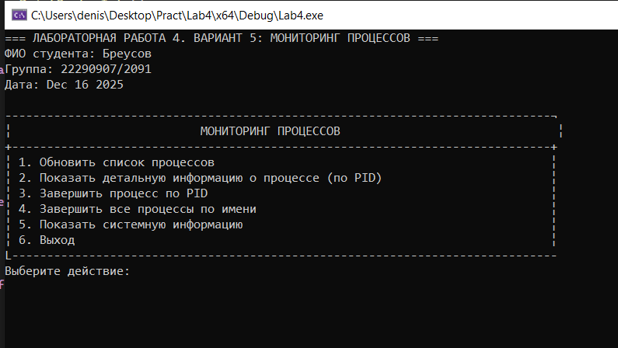
Рисунок 1 - ДЕМОНСТРАЦИЯ МОНИТОРИНГА ПРОЦЕССОВ
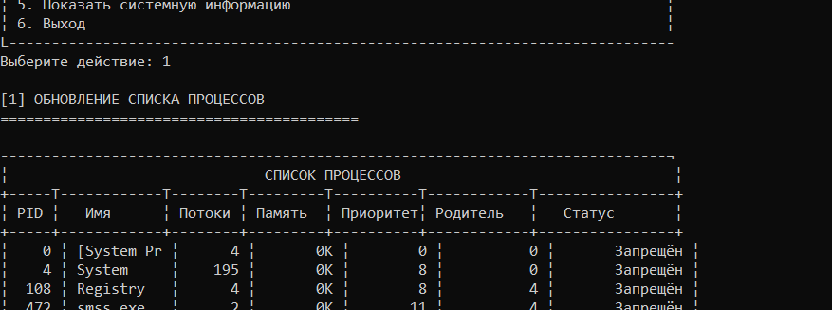
Рисунок 2 - ДЕМОНСТРАЦИЯ СПИСА ПРОЦЕССОВ
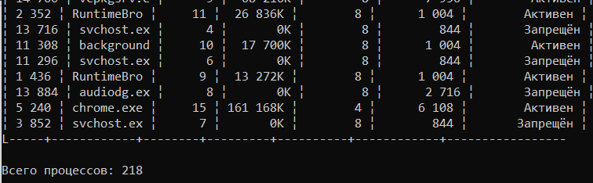
Рисунок 3 – КОЛЛИЧЕСТВО ПРОЦЕССОВ
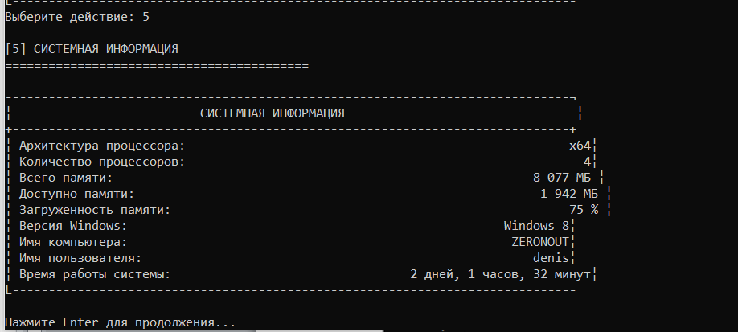
Рисунок 4 – СИСТЕМНАЯ ИНФОРМАЦИЯ

5. ДЕМОНСТРАЦИЯ ОБРАБОТКИ ОШИБОК
Пример 1: Ошибка доступа к процессу

// Попытка открыть системный процесс с недостаточными правами
HANDLE hProcess = OpenProcess(PROCESS_ALL_ACCESS, FALSE, 4); // PID системного процесса
if (hProcess == NULL) {
DWORD error = GetLastError();
if (error == ERROR_ACCESS_DENIED) {
std::wcout << L"Доступ запрещен к системному процессу" << std::endl;
}
}
// Вывод: Открытие процесса PID=4 Ошибка (5): Отказано в доступе.

Пример 2: Ошибка завершения процесса

// Попытка завершить несуществующий процесс
if (!TerminateProcessById(99999)) {
std::wcout << L"Не удалось завершить процесс" << std::endl;
}
// Вывод: OpenProcess для завершения Ошибка (87): Параметр задан неверно.

Пример 3: Ошибка получения списка процессов

// Попытка создать снимок процессов без прав администратора
HANDLE hSnapshot = CreateToolhelp32Snapshot(TH32CS_SNAPPROCESS, 0);
if (hSnapshot == INVALID_HANDLE_VALUE) {
PrintLastError(L"CreateToolhelp32Snapshot");
// Вывод: CreateToolhelp32Snapshot Ошибка (5): Отказано в доступе.
}

Пример 4: Защита от завершения текущего процесса
// Попытка завершить собственный процесс
if (pid == GetCurrentProcessId()) {
std::wcout << L"Нельзя завершить текущий процесс!" << std::endl;
return false;
}

7. ОТВЕТЫ НА КОНТРОЛЬНЫЕ ВОПРОСЫ

1. В чем разница между процессом и потоком?
Процесс - программа в выполнении. Имеет:
- Собственную память
- Ресурсы (файлы, сеть)
- Изолирован от других процессов
Поток - часть процесса. В одном процессе может быть много потоков.
- Делят память процесса
- Быстрее создаются
- Общаются через общую память
Простой пример:

// Процесс = Word.exe
// Потоки в Word:
// 1. Обработка ввода
// 2. Проверка орфографии
// 3. Автосохранение

2. Какие функции используются для создания потоков и процессов?
Создание потока:

CreateThread(NULL, 0, MyFunction, NULL, 0, NULL);
Создание процесса:

CreateProcess("program.exe", NULL, NULL, NULL, FALSE, 0, NULL, NULL, &si, &pi);
Основные функции:
- Потоки: CreateThread(), _beginthreadex()
- Процессы: CreateProcess(), ShellExecute()
- Работа с процессами: OpenProcess(), TerminateProcess()
- Информация: GetCurrentProcessId(), GetModuleFileName()

3. Что такое дескриптор объекта и для чего он используется?
Дескриптор (handle) - номер, который Windows дает программе для работы с системными объектами.
Для чего нужен:
- Ссылка на файлы, процессы, окна
- Безопасность - нельзя напрямую трогать память Windows
- Управление ресурсами
Пример:

HANDLE hFile = CreateFile("test.txt", ...); // Получаем дескриптор файла
WriteFile(hFile, ...); // Работаем через дескриптор
CloseHandle(hFile); // Освобождаем ресурс

4. Как осуществляется синхронизация между потоками?
Основные способы:
- Критические секции - для одного процесса

CRITICAL_SECTION cs;
EnterCriticalSection(&cs); // Вход
// Работа с общими данными
LeaveCriticalSection(&cs); // Выход
- Мьютексы - для нескольких процессов

HANDLE mutex = CreateMutex(NULL, FALSE, NULL);
WaitForSingleObject(mutex, INFINITE); // Ждем
// Работа
ReleaseMutex(mutex); // Освобождаем
- События - уведомления

HANDLE event = CreateEvent(NULL, FALSE, FALSE, NULL);
SetEvent(event); // Сигнал "готово"
WaitForSingleObject(event, INFINITE); // Ждем сигнал
- Семафоры - ограничение количества потоков

HANDLE semaphore = CreateSemaphore(NULL, 3, 3, NULL);
WaitForSingleObject(semaphore, INFINITE); // Занимаем место
// Работа (макс 3 потока одновременно)
ReleaseSemaphore(semaphore, 1, NULL); // Освобождаем место

5. Какие параметры процесса можно задать при его создании?
Через CreateProcess():

CreateProcess(
"program.exe", // Что запустить
"параметры", // Аргументы командной строки
NULL, // Безопасность процесса
NULL, // Безопасность потока
FALSE, // Наследовать дескрипторы?
CREATE_NEW_CONSOLE, // Создать новое окно
NULL, // Переменные окружения
"C:\\", // Начальная папка
&startupInfo, // Параметры окна
&processInfo // Информация о процессе
);
Что можно задать:
- Имя программы и аргументы
- Окно (позиция, размер, видимость)
- Текущую папку
- Переменные окружения
- Приоритет (низкий, нормальный, высокий)
- Группу процессов
- Наследование дескрипторов

6. Как получить информацию о текущем процессе и его окружении?
Основная информация:

// Кто я?
DWORD myPID = GetCurrentProcessId(); // Мой номер
DWORD myTID = GetCurrentThreadId(); // Номер потока

// Где я?
wchar_t path[260];
GetModuleFileName(NULL, path, 260); // Путь к exe-файлу

// Как меня зовут?
wchar_t name[100];
DWORD size = 100;
GetComputerName(name, &size); // Имя компьютера
GetUserName(name, &size); // Имя пользователя

// Что вокруг?
LPSTR env = GetEnvironmentStrings(); // Все переменные окружения
const char* path = getenv("PATH"); // Конкретная переменная
Пример полной информации:

void ShowMyInfo() {
wchar_t exePath[260], compName[100], userName[100];

GetModuleFileName(NULL, exePath, 260);
GetComputerName(compName, &size);
GetUserName(userName, &size);

wcout << L"Я: " << exePath << endl;
wcout << L"PID: " << GetCurrentProcessId() << endl;
wcout << L"Компьютер: " << compName << endl;
wcout << L"Пользователь: " << userName << endl;
wcout << L"Аргументы: " << GetCommandLine() << endl;
}

